


Collège Audembron
7 ter avenue Jean Jaurès
63300 THIERS
Section Sportive
Scolaire Football

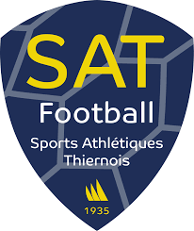



La section sportive scolaire « option football » est la concrétisation d’un projet global d’éducation qui favorise l’épanouissement et la réussite de l’enfant :
Sur le plan scolaire Réussite des études
Sur le plan sportif Amélioration des qualités techniques, du niveau de jeu et des performances
Sur le plan personnel Equilibre, bien-être, intégration sociale

Grâce à la collaboration étroite des différents partenaires, liés officiellement par une convention, la section sportive scolaire est certainement le moyen le plus sûr et le plus efficace de concilier « sport et études », tout en respectant l’équilibre, le bien-être et la santé de l’enfant au collège.
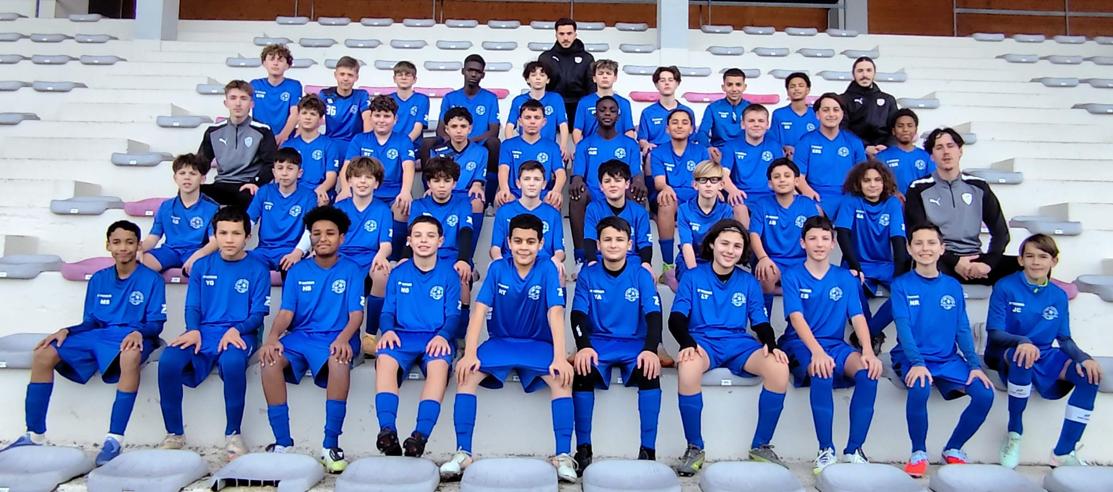

⚽ Comment accéder à la section sportive ?

L’entrée à la section sportive se fait sur dossier. Il comporte, pour chaque candidat :
- L’évaluation des qualités et des aptitudes de footballeur
- L’examen des résultats scolaires (notes et appréciations)
- La décision d’affectation est prise par M. L’Inspecteur d’Académie

⚽ Date du concours :
Le mercredi 20 mai 2026 de 13h30 à 15h30
Parc des Sports Antonin Chastel 63300 THIERS

Dossier de candidature à retirer :
Au secrétariat des SAT Football (parc Antonin Chastel)
Ou au Collège Audembron Thiers

Fonctionnement

⚽ Scolarité

Etablissement Collège Audembron – 63300 THIERS
Tél. : 04.73.80.06.36
Enseignement

Programme, contenus d’enseignement et cursus scolaire identiques aux autres élèves du collège de la 6ème à la 3ème.
Emploi du temps aménagés pour permettre 2 séances d’entraînement par semaine pendant le temps scolaire.

Suivi scolaire

Un professeur d’EPS, coordonnateur, est désigné par le collège.
L’éducateur de la section sportive participe aux conseils de classe.
Un soutien scolaire, ou un arrêt momentané du foot en section, peut être décidé pour l’élève qui présente des difficultés passagères.

⚽ Football

Club support
S.A.T Football, club reconnu pour la qualité de ses structures et pour son travail de formation chez les jeunes.

Encadrement
Un responsable coordonnateur de la section sportive, professeur d’EPS
Un responsable et des éducateurs titulaires du DES/BMF du club des SAT
Entraînements :
- Le Mardi – 15H-17H
- Le Jeudi – 15H-17H

Contenus
Perfectionnement technique, tactique suivant la programmation et le cahier des charges fixé par la Fédération Française de Football.

Si votre enfant, garçon ou fille, joue au football et est passionné(e) par ce sport,
S’il entre en 6ème, 5ème, 4ème ou en 3ème,
Si vous habitez Thiers ou une commune proche,
Si le projet d’entrer dans la section sportive vous intéresse…

N’hésitez pas, prenez contact très rapidement avec ….

Monsieur BREMESSE

yves.bremesse@ac-clermont.fr

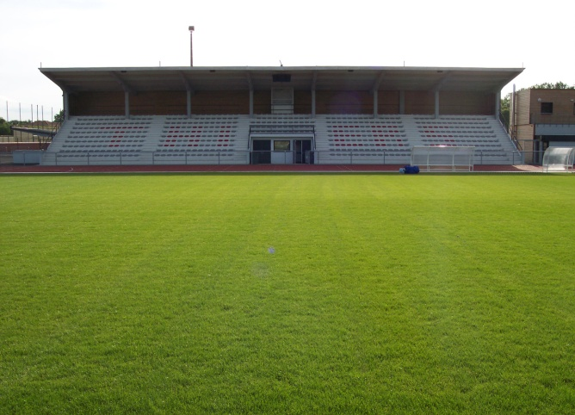
⚽ Le S.A.T. Football c’est :

350 licenciés, tous éducateurs diplômés
40 dirigeants et 16 équipes évoluant chaque week-end.
Séniors : Régionale 1, Régionale 3, école de football labellisée

S.A.T. Football
Parc des Sports Antonin Chastel
115 avenue Léo Lagrange
63300 THIERS

